109年9月4日餐點
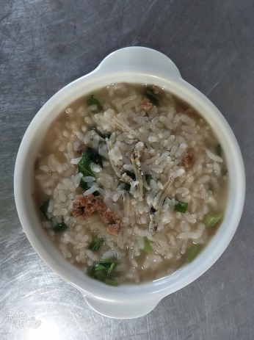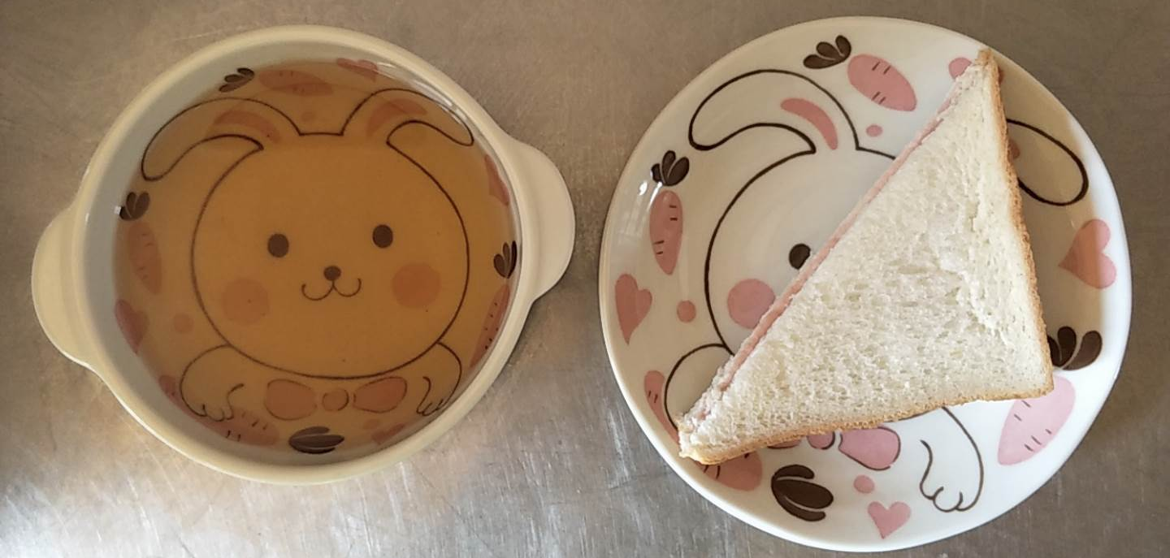
早餐(吻仔魚粥) 下午點心(三明治、麥茶)
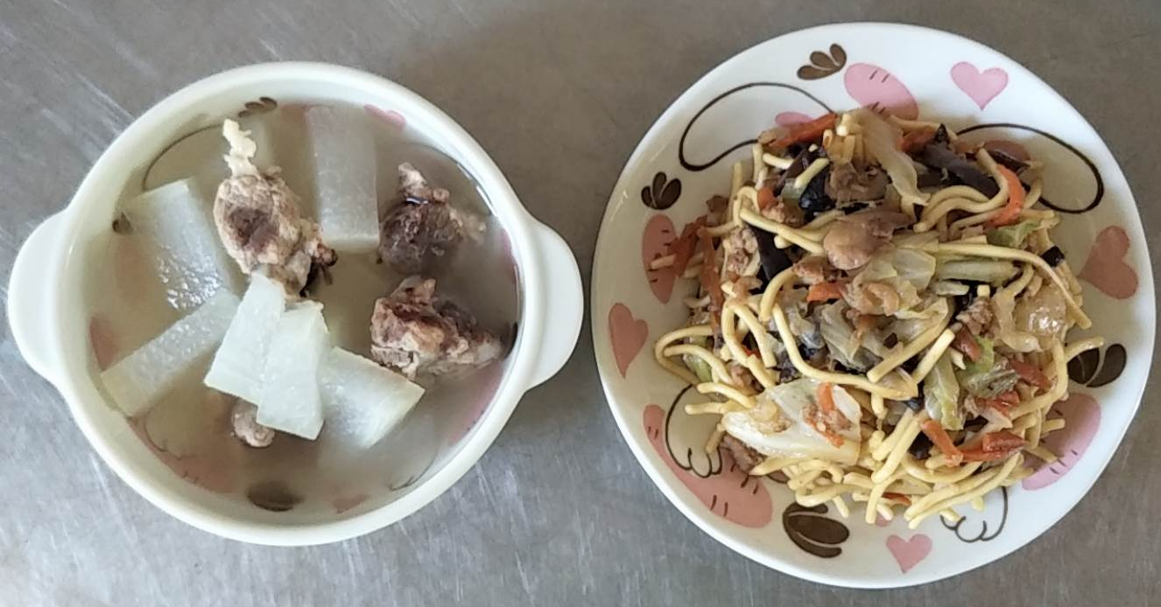
午餐(什錦炒麵、冬瓜排骨湯)

